МИНИСТЕРСТВО ОБРАЗОВАНИЯ И НАУКИ РОССИЙСКОЙ ФЕДЕРАЦИИ

###### ФЕДЕРАЛЬНОЕ ГОСУДАРСТВЕННОЕ БЮДЖЕТНОЕ ОБРАЗОВАТЕЛЬНОЕ УЧРЕЖДЕНИЕ ВЫСШЕГО ОБРАЗОВАНИЯ

###### КЕМЕРОВСКИЙ ГОСУДАРСТВЕННЫЙ УНИВЕРСИТЕТ

**ИНСТИТУТ ЦИФРЫ**

ОТЧЁТ

О ВЫПОЛНЕНИИ ЛАБОРАТОРНОЙ РАБОТЫ

«ВВЕДЕНИЕ В ИНТЕЛЕКТУАЛЬНЫЕ СИСТЕМЫ»

Студенки 2 курса группы ФИТ-211(1)

Колесник Полины Олеговны

Специальность 02.03.02 – «Фундаментальная информатика и информационные технологии»

Руководитель:

Старший преподаватель Зимин А. И.

Работа защищена

«____________________»

“____” _____________2023 г.

Кемерово 2023 г.

**Основная часть.**

**Задание 1**

kino = input();  
kinoteatr = input();  
data = input();  
  
print('Билет на "' + kino + '" в "' + kinoteatr + '" на ' + data + ' забронирован')

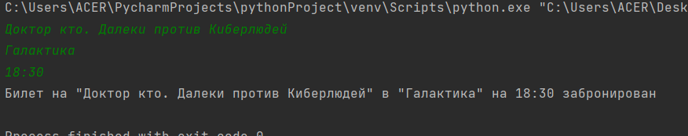

**Задание 2**

first = input()  
second = input()  
  
if first == "yes" and (second == "yes" or second == "no"):  
 print(True)  
elif first == "no" and (second == "yes" or second == "no"):  
 print("True")  
else:  
 print(False)

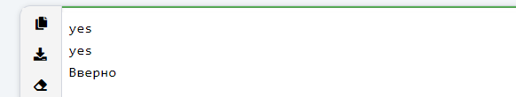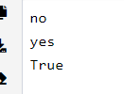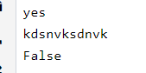

**Задание 3**

login = input()  
rezerv = input()  
  
if "@" not in login and "@" in rezerv:  
 print("Вверно")  
else:  
 print(False)

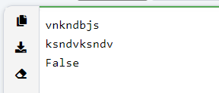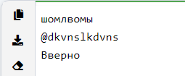

**Задание 4**

print(input())

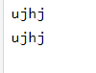

**Задание 5**

str = input()  
if str == "":  
 print("Yes")  
else:  
 print("No")

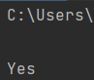 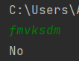

**Задание 6**

n = int(input())  
  
if ((n // 100) + (n % 10)) / 2 == ((n // 10) % 10):  
 print("Вы ввели красивое число")  
elif ((n // 100) + ((n // 10) % 10)) / 2 == (n % 10):  
 print("Вы ввели красивое число")  
elif ((n % 10) + ((n // 10) % 10)) / 2 == (n // 100):  
 print("Вы ввели красивое число")  
else:  
 print("Жаль, вы ввели обычное число")

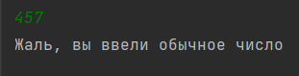

**Задание 7**

number = int(input())  
  
digit1 = number % 10  
number //= 10  
  
digit2 = number % 10  
number //= 10  
  
digit3 = number % 10  
  
digit4 = number // 10  
  
if digit1 > digit2:  
 digit1, digit2 = digit2, digit1  
if digit2 > digit3:  
 digit2, digit3 = digit3, digit2  
if digit3 > digit4:  
 digit3, digit4 = digit4, digit3  
if digit1 > digit2:  
 digit1, digit2 = digit2, digit1  
if digit2 > digit3:  
 digit2, digit3 = digit3, digit2  
if digit1 > digit2:  
 digit1, digit2 = digit2, digit1  
if digit1 == 0:  
 digit1, digit2 = digit2, digit1  
if digit1 == 0:  
 digit1, digit3 = digit3, digit1  
if digit1 == 0:  
 digit1, digit4 = digit4, digit1  
  
print(digit4 + 10 * (digit3 + 10 * (digit2 + 10 * digit1)))

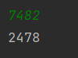 

**Задание 8**

count = 0  
minn = 200  
maxx = 0

while True:  
 height = input()  
 if height == '!':  
 break  
 height = int(height)  
 if 190 > height > 150:  
 count += 1  
 if minn > height:  
 minn = height  
 if maxx < height:  
 maxx = height  
  
print(count)  
print(minn, maxx)

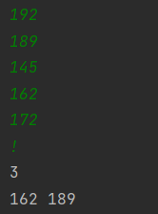

**Задание 9**

while True:  
 firstparol = input("Введите пароль: ")  
 secondparol = input("Введите пароль заново: ")  
 if len(firstparol) < 8:  
 print("Короткий!")  
 elif "123" in firstparol:  
 print("Простой!")  
 elif firstparol != secondparol:  
 print("Различаются!")  
 else:  
 print("OK")  
 break

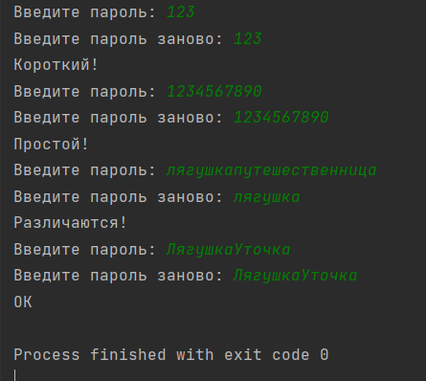

**Задание 10**

znak = " "  
factorial = 1  
  
print('Для выхода напишите x')  
while znak != 'x':  
 first = int(input())  
 znak = input()  
 if znak == 'x':  
 print(first)  
 break  
 else:  
 if znak == '!' and first > 0:  
 for i in range(1, first + 1):  
 factorial *= i  
 print("Ответ =", factorial)  
 else:  
 second = int(input())  
 if znak == '+':  
 print("Ответ =", first + second)  
 elif znak == '-':  
 print('Ответ =', first - second)  
 elif znak == '*':  
 print('Ответ =', first * second)  
 elif znak == '/':  
 if first == 0 or second == 0:  
 print('Error')  
 else:  
 print('Ответ =', first / second)  
 elif znak == "%":  
 if first == 0 or second == 0:  
 print('Error')  
 else:  
 print('Ответ =', first % second)

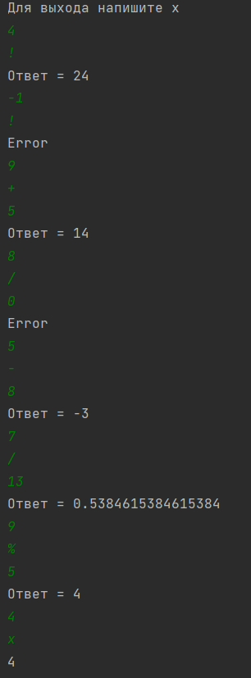

**Задание 11**

n = int(input())  
zvezda = 1  
  
while n - 1 >= 0:  
 print(" " * n + "*" * zvezda)  
 zvezda += 2  
 n -= 1

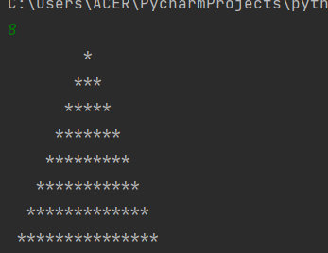

**Задание 12**

n = int(input())  
c = 1  
kva = 1  
oh = 0  
  
while c <= n:  
 print(c, end=" ")  
 c += 1  
 oh += 1  
 if oh == kva:  
 print()  
 kva += 1  
 oh = 0

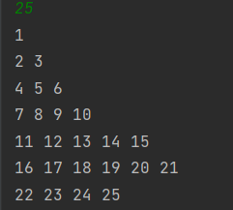

**Задание 13**

n = int(input())  
m = int(input())  
symb = input()  
  
print(symb * m)  
for i in range(n - 2):  
 print(symb, ' ' * (m - 2), symb, sep="")  
print(symb * m)

